Начальная страница <- Маркировка <- Начальная настройка конфигурации для работы с ГИС МТ

Настройка констант в закладке «ЭДО» раздела «Администрирование»
Закладка «ЭДО» функции «Настройки учета» раздела «Администрирование» становится видимой после установки флага у константы «Организация работает с маркированной продукцией». Содержимое закладки «ЭДО» доступно при действующей подписке.
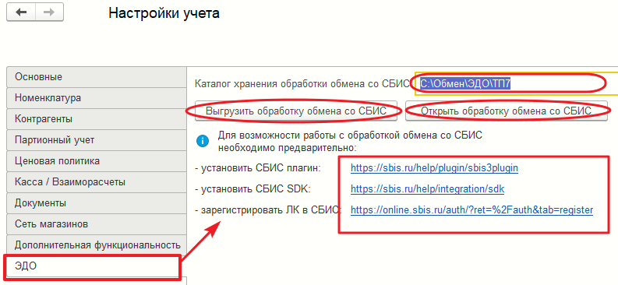Закладка «ЭДО» в «Настройках учета» раздела «Администрирование»
Для работы ЭДО предварительно следует установить на компьютер плагины СБИС и зарегистрировать личный кабинет на сайте «sbis.ru». Необходимые ссылки выведены в закладке «ЭДО». Следует кликнуть мышью по ссылке и далее следовать указаниям установщика.
Затем в поле «Каталог хранения обработки обмена со СБИС» необходимо указать папку на компьютере где будет храниться обработка обмена и настройки её подключения. Если с ЭДО будут работать сразу несколько пользователей, нужно указать сетевую папку. Если с ЭДО будет работать один пользователь, каталог может быть локальным.
Нажатием кнопки «Выгрузить обработку обмена со СБИС» следует записать обработку обмена в указанный каталог хранения обработки.
Примечание. В дальнейшем обработка обмена будет автоматически обновляться и поддерживаться в актуальном состоянии.
Если на компьютере так же используется конфигурация «Торговое предприятие 5», которая настроена на работу с электронным документооборотом, каталоги хранения обработки обмена в конфигурациях должны быть разными.
Открыть обработку обмена со СБИС для настройки её подключения можно нажатием кнопки «Открыть обработку обмена со СБИС» в настройках учета, либо через пункт «Открыть обработку СБИС» раздела «Маркировка».
Предварительно в системе должна быть прописаны: программа для работы с ЭЦП и сертификат электронной подписи.

